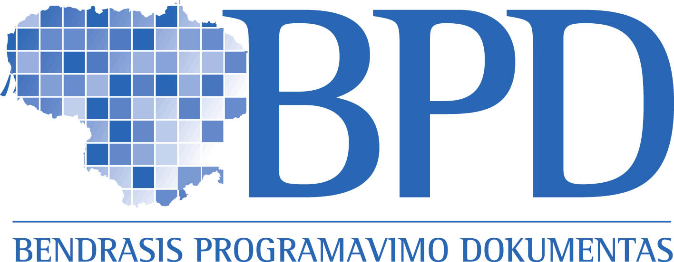 |   EUROPOS SĄJUNGA  Europos socialinis fondas |  |   MYKOLO ROMERIO  UNIVERSITETAS
KURKIME ATEITĮ DRAUGE!

,,Magistrantūros studijų kokybės vadybos aspektai“

Vilnius, 2008 m. kovo 14 d.

Seminaro tikslai:
- Projekto pagrindinis tikslas yra įdiegti pagrįstą kokybės užtikrinimo vadybos sistemą, apimančią „gerąją patirtį“ aukštojo mokslo institucijose, susijusiose su magistrantūros ir doktorantūros studijų programomis bei mokslinės veiklos organizavimo procesais Mykolo Romerio universitete.
- Seminaro tikslai:
a) Pristatyti ir supažindinti dalyvius su magistrantūros studijų kokybės vadybos aspektais ISM Vadybos ir ekonomikos universitete.
b) Pristatyti ir supažindinti dalyvius su Mykolo Romerio universiteto pasiekimais magistrantūros studijų kokybės vadybos aspektais.
c) Konsultuoti projekto tikslinę grupę metodikų rengimo klausimais.

Seminaro programa:

2008 m. kovo 14 d., penktadienis, CR-230 aud.

8:30 – 9:00 Registracija.
9:00 – 10:00 ISM Vadybos ir ekonomikos universiteto Vadovų studijų ir mokymų
direktorės Birutės Miškinienės pranešimas: „Plečiamoji magistrantūra:
galimybės, iššūkiai, problemos“.
10:00 – 11:00 Diskusijos.
11.00 – 12.00 Mykolo Romerio universiteto Studijų direkcijos direktorės dr. Birutės
Aleksandravičiūtės pranešimas: „Magistrantūros studijos Mykolo
Romerio universitete“.
12.00 – 13.00 Diskusijos.

